Limitar sesiones IIS 7.0 Win 7 y configurar timeout
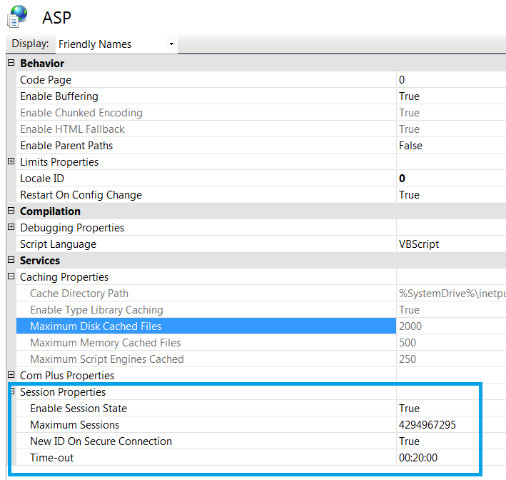

Contar usuarios activos:
Codificar Global asa
sub application_onStart()
'sentencias que se ejecutan al entrar el primer usuario
application("num_usuarios")=0
end sub
sub session_onStart()
'sentencias a ejecutar al irse el último usuario
application.lock
application("num_usuarios") = application("num_usuarios") + 1
application.unlock
end sub
sub session_onEnd()
'sentencias que se ejecutan cada vez que entra un usuario
application.lock
application("num_usuarios") = application("num_usuarios") - 1
application.unlock
end sub
La configuración debe ser:
<sessionState mode="InProc" sqlConnectionString="" timeout="18" cookieless="true">

Por configuración SQLServer
La configuración debe ser

<sessionState mode="SQLServer"
sqlConnectionString="Integrated Security=SSPI;data
source=SampleSqlServer;" />

Se deben correr unos escripts o ejecutar línea de comandos
http://msdn.microsoft.com/en-us/library/ms178586.aspx

Aspnet_regsql.exe :
aspnet_regsql.exe -S pentágono\sqlexpress -E -ssadd -sstype p
Tambien se puede lograr lo anteterior corriendo los scripts manualmente:
http://support.microsoft.com/kb/317604/es

Session State InProg:
-No se almacena en BD
- Se activan eventos Session_Start, Session_End

-Las sesiones expiran acorde un timeout. Entran en Session End cuando luego de pasado el timeout realizan un requets al servidor o el servidor mismo cada sierto tiempo elimina las sesiones expiradas.

-Cerrar el Browser no termina la sesión.
-Las sesiones de estado se inician con la primer llamada o requets al server. Es decir poner la url en el browser ya inicia session_state.
Aspnet_regsql.exe -w

